## **Tema pentru acasă 11**[**​**](https://textbook.edu.goit.global/lms-qa-homework/ro/docs/ver1.0/hw-10/#tema-pentru-acas%C4%83-11)

1. Creează un board manual.

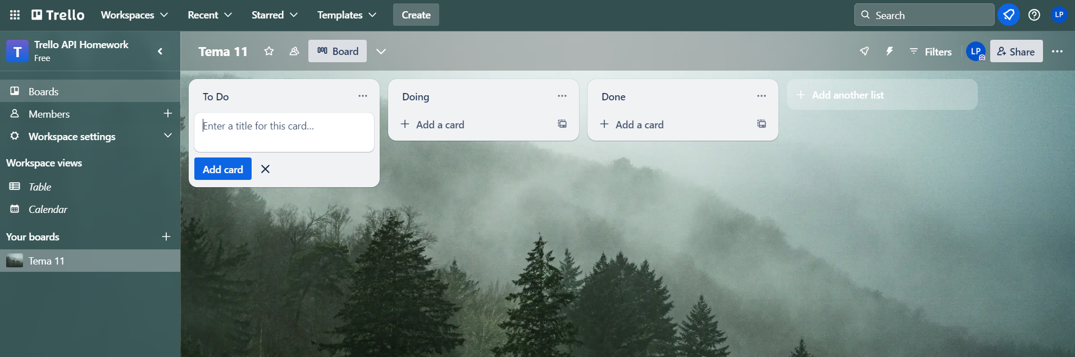

1. Efectuează un request pentru a obține lista de board-uri asociate utilizatorului. Asigură-te că salvezi id-ul board-ului pentru utilizarea în request-urile ulterioare.

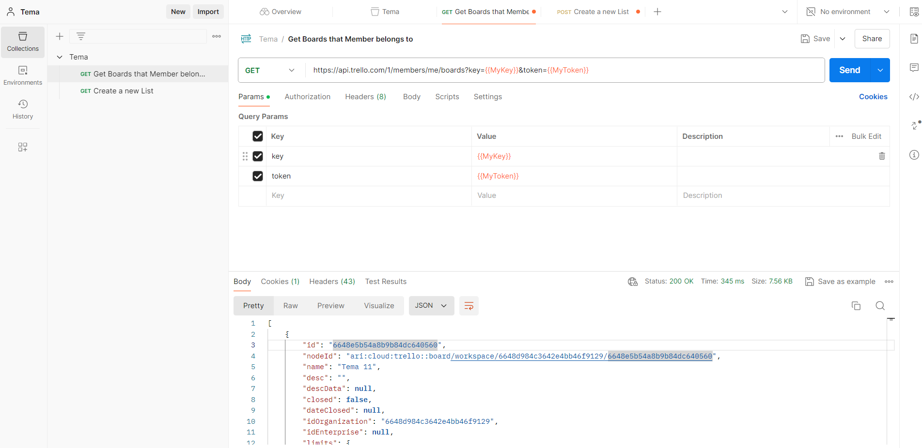

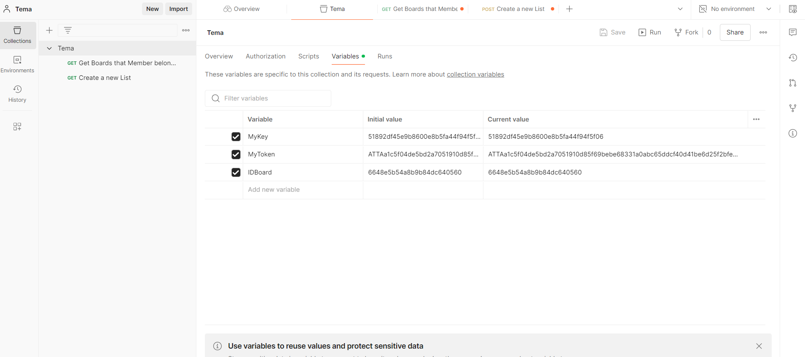

3. Efectuează un request pentru a crea o listă pe board-ul creat:

* + creează un test pentru a verifica că statusul este 200.

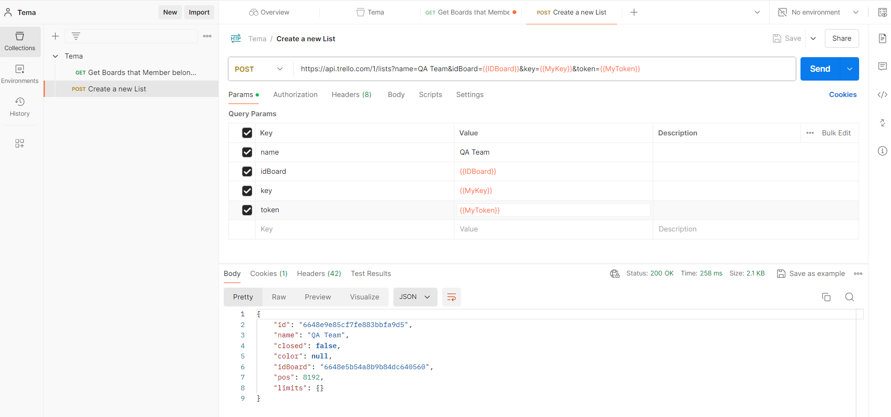

3.1. Efectuează un request prin care să iei informațiile listei create:

* + creează un test pentru a verifica că numele corespunde cu cel folosit în request-ul de ‘create list’.

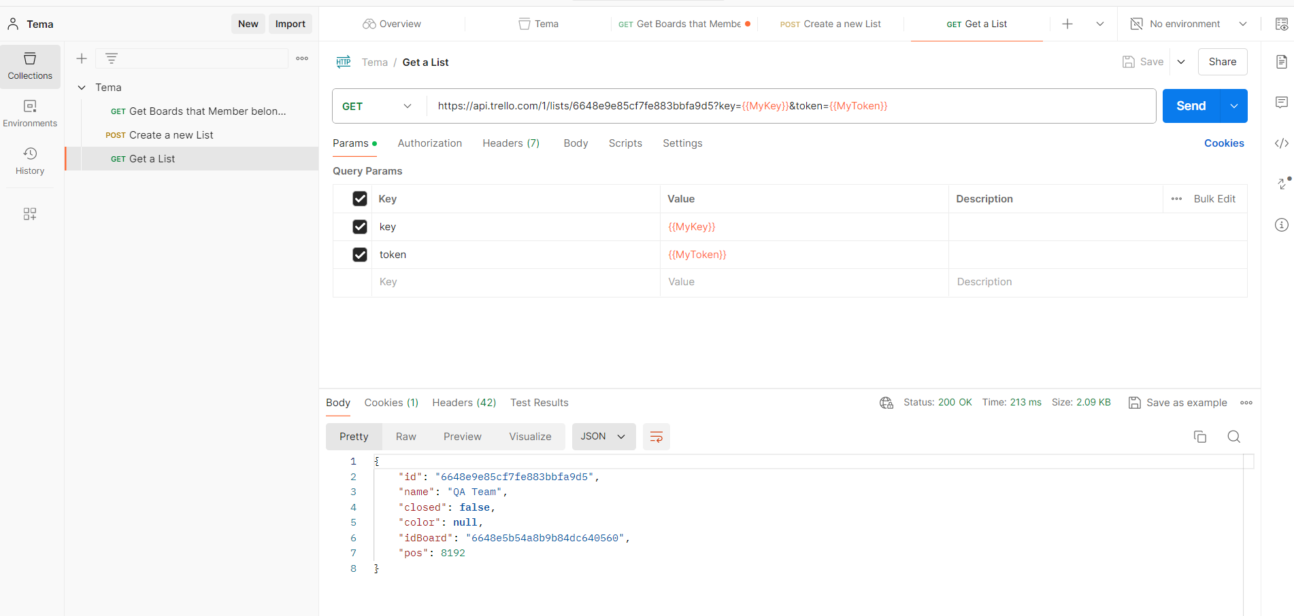

4. Execută un request pentru a crea un card pe lista creată anterior:

* + creează un test pentru a verifica că statusul este 200.

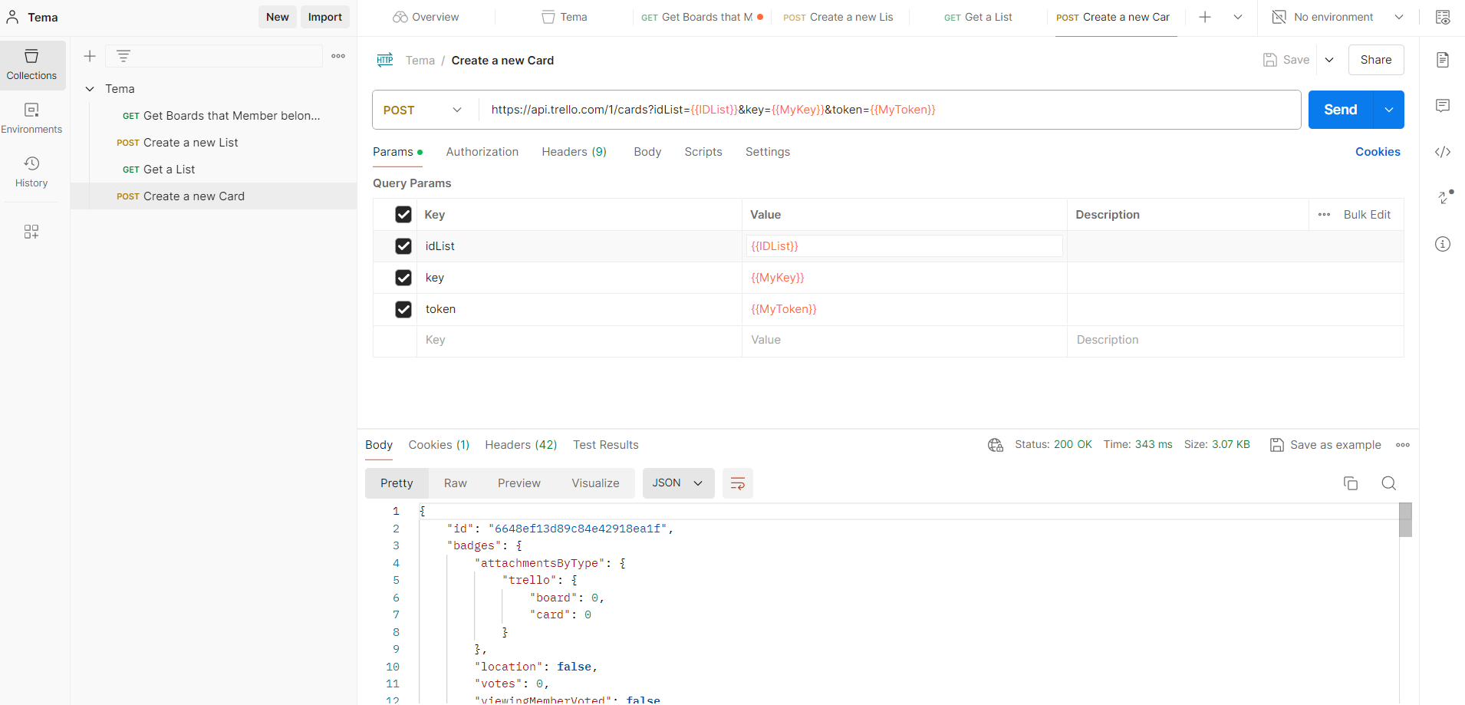

4.1. Efectuează un request pentru a obține informațiile cardului creat:

* + creează un test pentru a verifica că numele corespunde cu cel folosit în request-ul de ‘create card’.

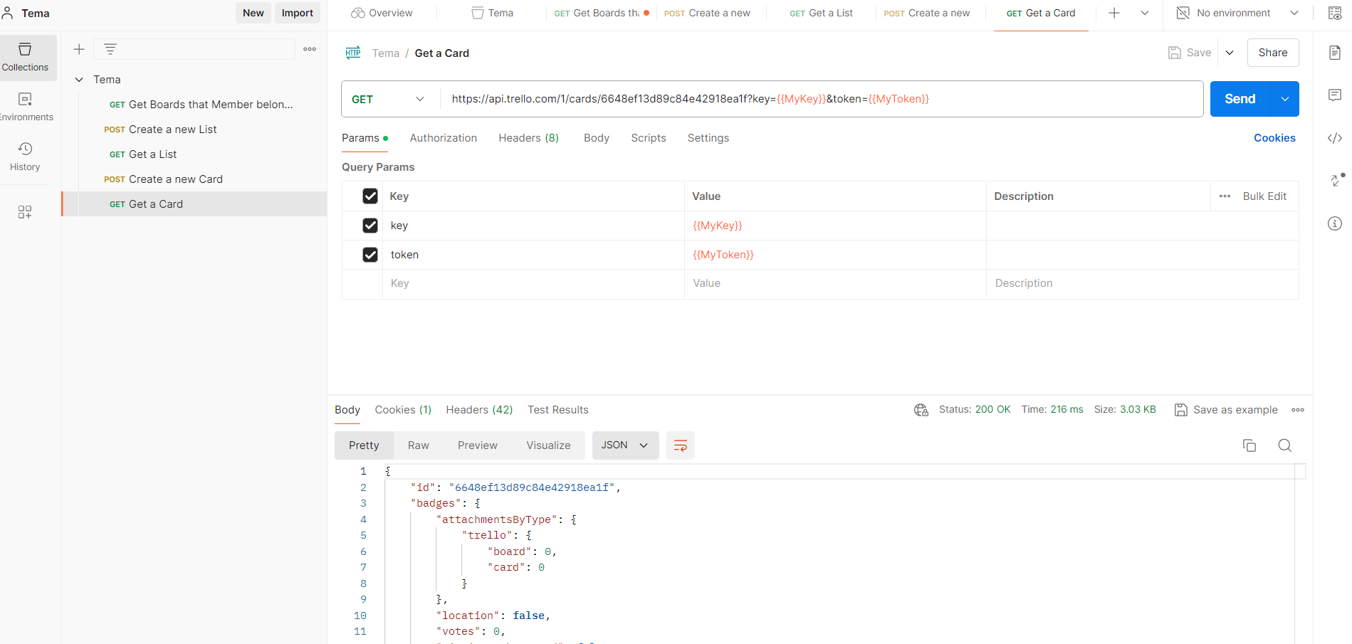

5. Execută un request pentru a actualiza (update) numele cardului creat:

* + creează un test pentru a verifica că statusul este 200.

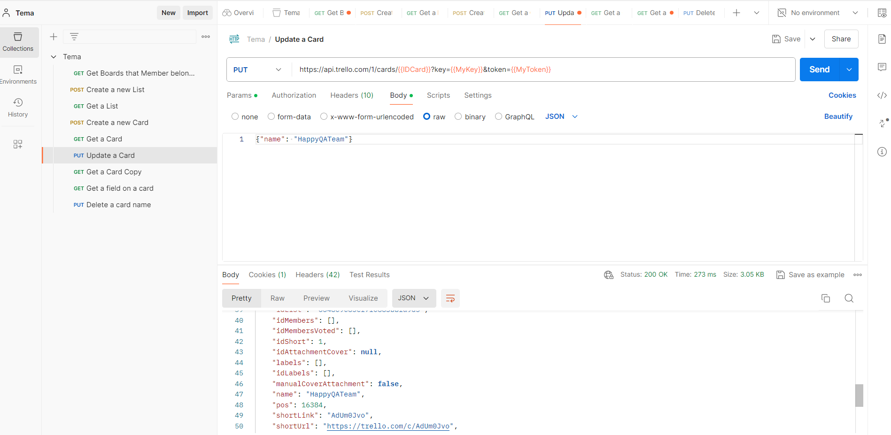

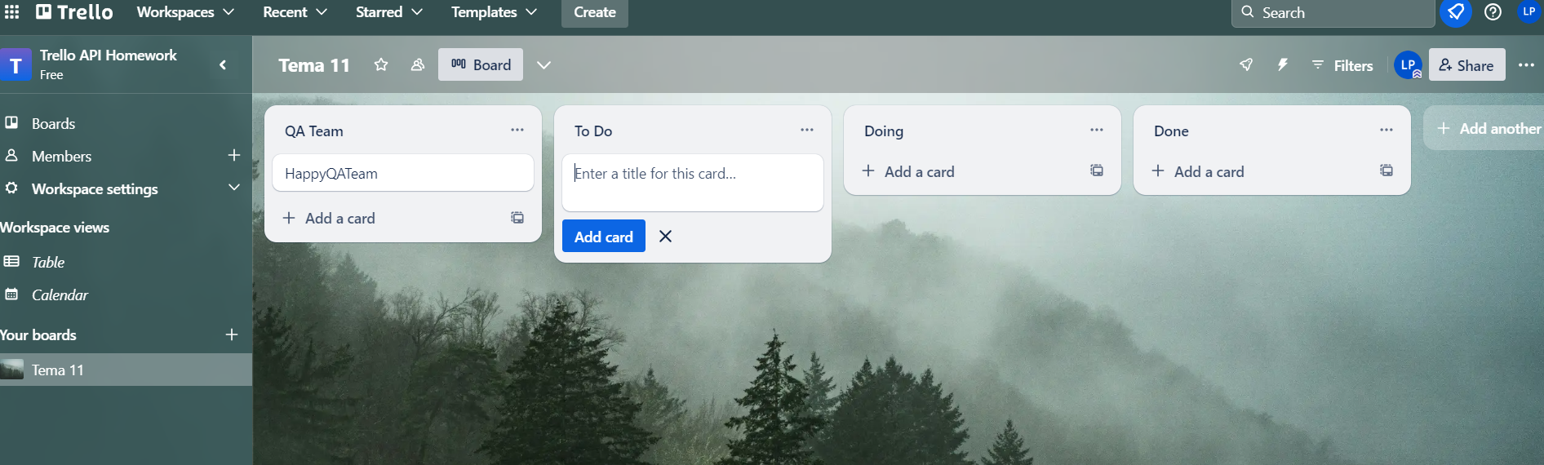

5.1. Efectuează un request pentru a obține informațiile cardului creat:

* + creează un test pentru a verifica că numele cardului este actualizat.

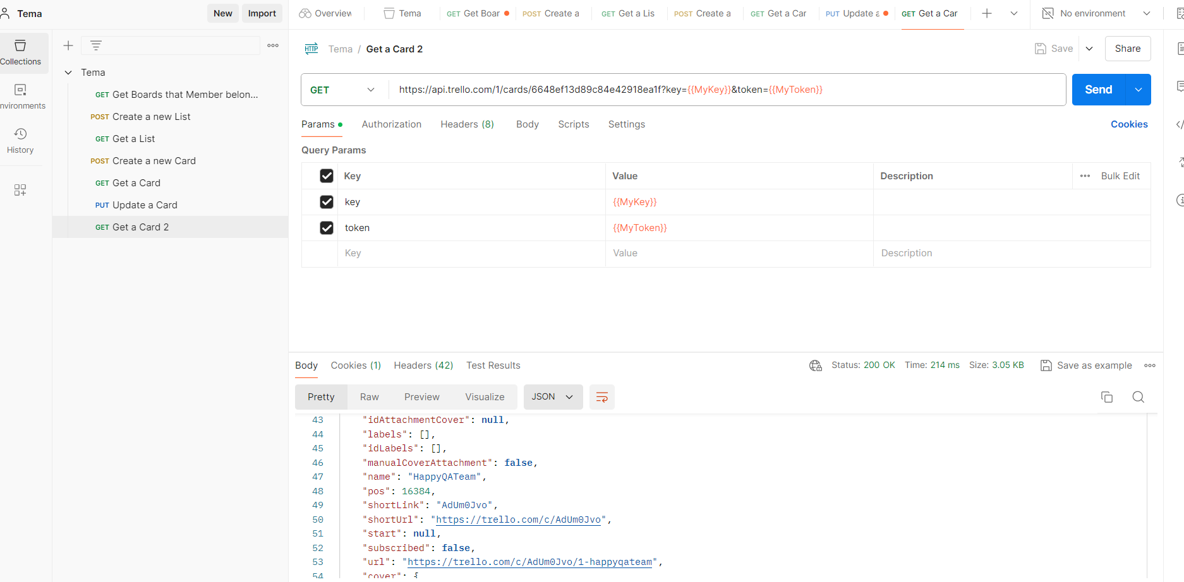

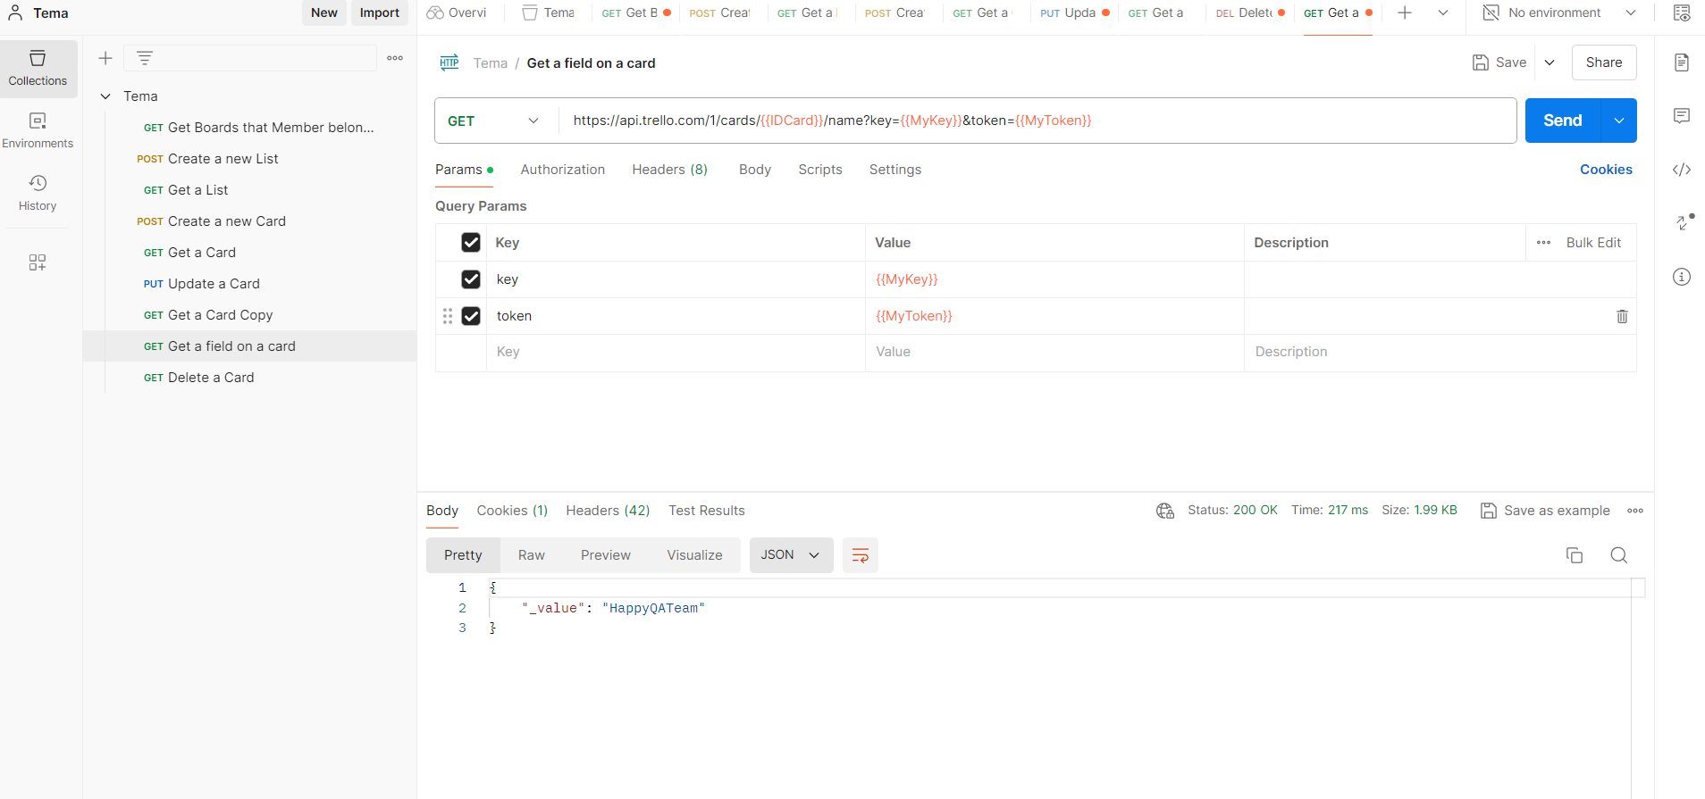

6. Execută un request prin care să ștergi numele cardului creat anterior:

* + creează un test pentru a verifica că statusul este 200.

